KEUHKOLEIKKAUKSEN
JÄLKEINEN KUNTOUTUMINEN
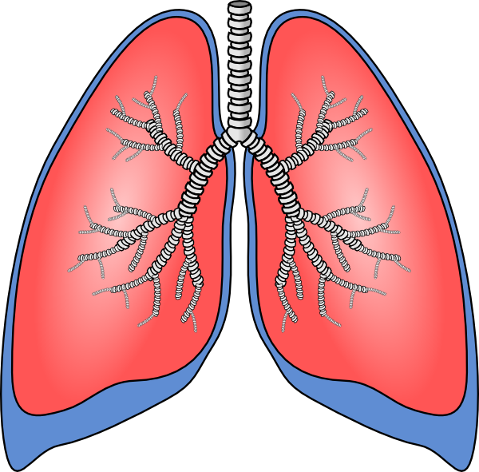

KEUHKOLEIKKAUS
Leikkauksella voidaan hoitaa useita keuhkon ja keuhkopussin sairauksia, kuten keuhkosyöpää. Yleisin leikkaus on kasvaimen sisältämän keuhkon lohkon tai lohkon osan poistoleikkaus. Muita tyypillisiä syitä keuhkoleikkaukselle ovat keuhkopussin märkäinen tulehdus eli empyeema, pitkittynyt ilmarinta tai jatkuva keuhkopussin nestekertymä. Lisäksi leikkaamalla voidaan ottaa myös koepala eli biopsia keuhkojen alueelta tarkempia tutkimuksia varten.
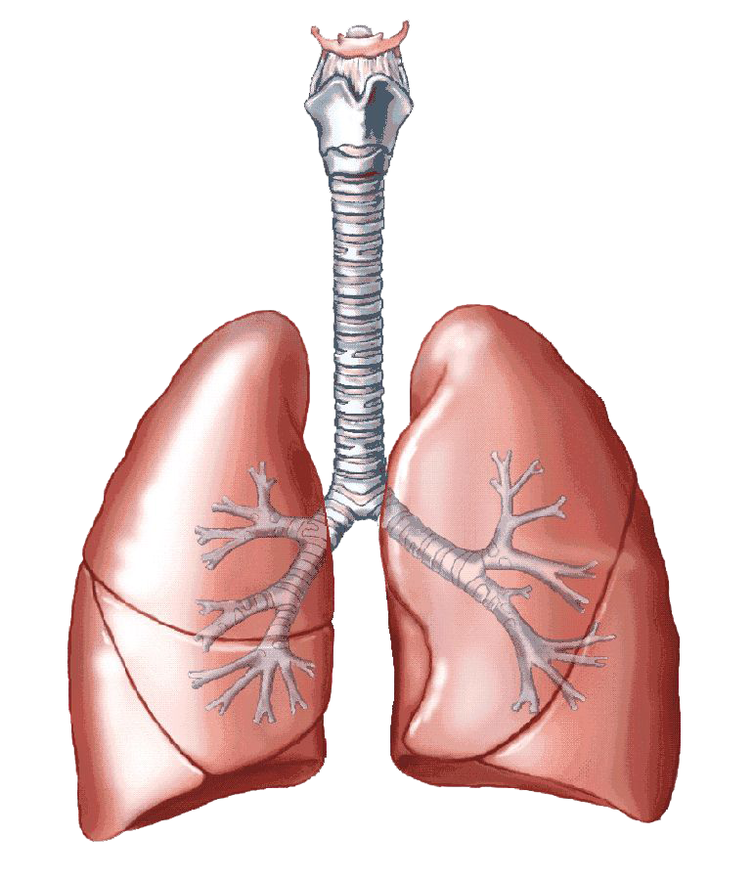
OIKEA YLÄLOHKO

OIKEA KESKILOHKO

OIKEA ALALOHKO
VASEN YLÄLOHKO
VASEN ALALOHKO

Keuhkoleikkaus tehdään joko tähystysleikkauksena (torakoskopia) tai avoleikkauksena (torakotomia). Tähystysleikkauksen etuina avoleikkaukseen nähden pidetään yleisesti vähäisempää kudosvauriota ja nopeampaa toipumista. Avoleikkaus tehdään, mikäli tähystysleikkauksella ei ole mahdollista saada haluttua lopputulosta.

LEIKKAUKSEN JÄLKEINEN KUNTOUTUMINEN VUODEOSASTOLLA

Sairaalahoidon kestoon vaikuttavat yksilöllinen toipuminen ja kuntoutuminen leikkauksen jälkeen. Tyypillisesti avoleikkauksen jälkeen sairaalahoidon kesto on pidempi kuin tähystysleikkauksessa.

Keuhkoleikkauksen jälkeen keuhkopussiin asetetaan imuun yhdistetty laskuputki eli dreeni, jonka tarkoituksena on laajentaa keuhko, poistaa nestekertymät ja ehkäistä ilmarinnan kehittymistä. Dreeni voi aiheuttaa ylimääräistä kipua kulkiessaan kylkiluiden välistä keuhkopussiin ja näin ollen rajoittaa liikkumista leikkauksen jälkeisinä päivinä.

Liikkumisen aloittaminen varhain leikkauksen jälkeen nopeuttaa leikkauksesta toipumista. Istumaan ja jalkeille nousu aloitetaan vuodeosastolle siirtymisen jälkeen voinnin mukaan ja dreenihoidon sallimissa rajoissa yleensä leikkauksen jälkeisenä päivänä. Liikkuminen tapahtuu alkuun avustettuna ja tarvittaessa apuvälineiden turvin. Kipulääkityksen riittävyys edesauttaa liikkumisen ja liikeharjoitusten aloittamista leikkauksen jälkeen.

Rintakehän alueelle tehtävä leikkaus ja leikkauksen jälkeiset kivut alentavat keuhkojen toimintaa. Keuhkojen toimintaa tehostetaan tarvittaessa hengitysharjoituksilla. Limaisuutta ja/tai yskänärsytystä voi ilmaantua keuhkoleikkauksen jälkeen. Leikkausaluetta on hyvä tukea esimerkiksi tyynyllä yskiessä.

RAJOITUKSET KEUHKOLEIKKAUKSEN JÄLKEEN

Voimakkaita ponnisteluja suositellaan välttämään ____ viikon ajan leikkauksen jälkeen.

Rajoitusten kesto riippuu keuhkoleikkauksen laajuudesta ja leikkaustekniikasta. Tähystysleikkauksen jälkeen toipumisaika on keskimäärin lyhyempi kuin avoleikkauksen jälkeen. Toipumisajassa on paljon yksilöllisiä eroja.

Painavampien taakkojen (n.5kg) nostamisten ja kantamisten sekä äkkinäisten ja riuhtovien liikkeiden välttäminen edesauttaa leikkausalueen toipumista sekä pienentää komplikaatioiden riskiä.

Voit tehdä päivittäisiä kotiaskareita voinnin mukaan. Vuoteesta ylösnousu on suositeltavaa tehdä kylkimakuun kautta vastakkaiselta puolelta kuin leikkaus on tehty. Normaalit ylävartalon taivutukset ja kierrot ovat sallittuja kivun sallimissa rajoissa ja suositellut liikeharjoitukset on esitelty seuraavilla sivuilla.
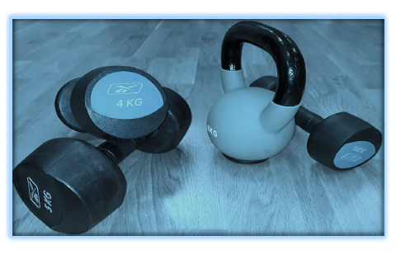
LIIKUNTA KEUHKOLEIKKAUKSEN JÄLKEEN

Leikkauksesta toipuminen on yksilöllistä. Tähän vaikuttaa yleistila ja yleiskunto ennen leikkausta, perussairaudet sekä leikkauksen laajuus ja leikkauksessa käytetty tekniikka.

Kevyen liikunnan aloittamista voinnin mukaan suositellaan jo toipumisvaiheessa. Ensimmäisten viikkojen ajan ensisijaisena liikuntamuotona suositellaan kävelyä ja keveiden kotiaskareiden tekemistä voinnin mukaisesti. Hengitysharjoituksia jatketaan tarvittaessa kotiutumisen jälkeen, kunnes hengitykseen liittyvät ongelmat väistyvät ja liikkuminen lisääntyy. Ylävartalon liikeharjoituksia tehdään, kunnes ryhti ja ylävartalon liikkuvuus ovat palautunut normaaliksi.

Liikunta eri muodoissaan tehostaa hengitystä, keuhkojen toimintaa ja edistää suorituskyvyn palautumista leikkauksen jälkeen. On asiaankuuluvaa, että saatat hengästyä rasituksessa tavallista helpommin vielä useita kuukausia leikkauksen jälkeen. Säännöllinen liikunta kohottaa yleiskuntoa ja nopeuttaa leikkauksesta toipumista. Kotiutumisen jälkeen myös riittävä kipulääkitys, ravitsemus ja lepo edesauttavat kuntoutumisen etenemistä.

Päivittäinen liikunta toipumisvaiheessa

- kävelylenkit matkaa vähitellen pidentäen
- kotiaskareiden tekeminen rajoitukset huomioiden
- ylävartalon liikeharjoitukset
- hengitysharjoitukset

LIIKEHARJOITUKSET

Leikkaus saattaa rajoittaa rintakehän ja leikatun puolen olkanivelen liikkuvuutta. Etenkin avoleikkauksen jälkeen kylkeen voi ilmaantua myös arpikiristystä. Rintakehän ja olkanivelten liikkuvuutta sekä ryhtiä voidaan ylläpitää ja parantaa säännöllisesti tehtävillä harjoitteilla.

Liikkeet aloitetaan kivun sallimissa rajoissa viimeistään kotiutuessa ja jatketaan noin kuukauden ajan. Kiinnitä huomiota ryhtiin, koska huono ryhti vaikeuttaa hengittämistä ja edistää liikerajoitusten syntymistä.
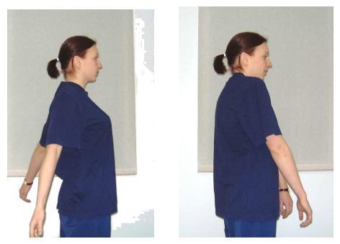

Vedä olkapäät taakse ja lapaluut yhteen samalla sisään hengittäen. Työnnä olkapäät eteen uloshengityksen aikana. Rentouta hartiat.

Toista 10 kertaa.

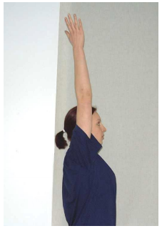
Nosta käsi suorana etukautta ylös sisäänhengityksen aikana ja laske käsi alas ulos hengittäen.

Toista 10 kertaa.

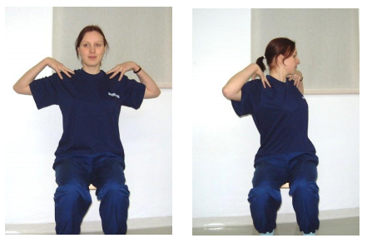
Istu selkänojattomalla tuolilla kädet olkapäillä. Kierrä ylävartaloa molemmille sivuille

Toista 10 kertaa.

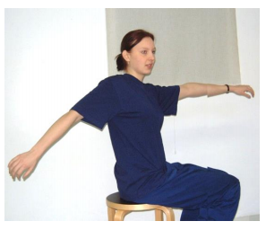

Istu selkänojattomalla tuolilla
Heilauta käsivarsia rennosti eteen – taakse. Anna ylävartalon kiertyä mukana.

Toista 10 kertaa.

Noin kuukauden kuluttua leikkauksesta voit jatkaa harjoituksia vastuksen kanssa kuormitusta asteittain lisäten.

Liikkuvuusharjoituksia on hyvä jatkaa tarpeen mukaan erityisesti avoleikkauksen jälkeen.

PUHALLUSHARJOITUKSET

Usein keuhkoleikkaus heikentää hengitystoimintaa joko väliaikaisesti tai pysyvästi. Puhallusharjoitusten tarkoituksena on tehostaa hengitystä ja auttaa limanirrotuksessa. Puhallusharjoituksia on hyvä jatkaa kotona siihen saakka, kunnes koet hengityksen ongelmattomaksi eikä ylimääräistä limaa enää erity.

Saat sairaalasta mukaan puhallusharjoitteluun tarkoitetun apuvälineen. Puhallusharjoitukset on hyvä tehdä aluksi 3-5 kertaa päivässä ja jatkossa tarpeen mukaan.

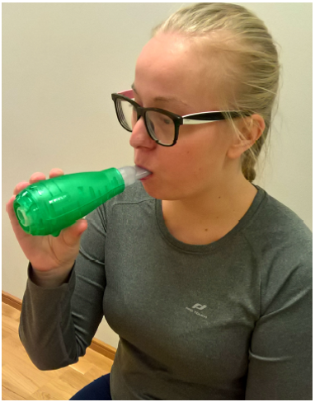
PUHALLUSHARJOITUS
- Tee 3 sarjaa
- 5-10 puhallusta/sarja
- Sarjojen välissä lyhyt lepo/yskimistauko

Yskiessä voit tukea leikattua kylkeä esimerkiksi tyynyn avulla vähentääksesi leikkausalueen rasitusta ja kipua. Tällöin yskiminen on myös tehokkaampaa.

LISÄOHJEITA:
________________________________________________________________________________________________________________________________________________________________________________________________________________________________________________________________________________________________________________________________________________________________________________________________________________________
____________________________________________________________________________________________________________________________________________________________________________________________________________
____________________________________________________________________________________________________________________________________________________________________________________________________________
____________________________________________________________________________________________________________________________________________________________________________________________________________
____________________________________________________________________________________________________________________________________________________________________________________________________________
____________________________________________________________________________________________________________________________________________________________________________________________________________
____________________________________________________________________________________________________________________________________________________________________________________________________________
____________________________________________________________________________________________________________________________________________________________________________________________________________
____________________________________________________________________________________________________________________________________________________________________________________________________________
____________________________________________________________________________________________________________________________________________________________________________________________________________

